[**Atividade 2 - Comandos Power Shell**](https://moodle.sptech.school/mod/assign/view.php?id=2465)

**Nome: Wesley Monteiro Ra:01212094**

1. **Print dos comandos básicos do Power Shell, como vimos na aula;**

**Comando Get-Data**



**Comando Get-Data -Data “MM/DD/YY”**

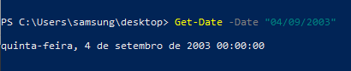

**Comandos mais específicos com Get-Data -Displayhint;**

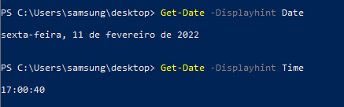

**Comando Get-Date -Fromat -Year ????**

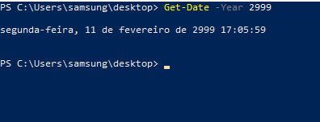

**----------------------------------------------------------------------------------------------------------**

**2. Escreva o passo a passo (com print de tela), para criar um arquivo que tenha seu nome e ra, utilizando a concatenação de 2 arquivos de texto, como vimos na aula.**

**Passo um:**

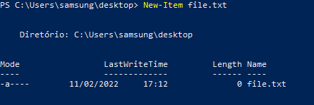

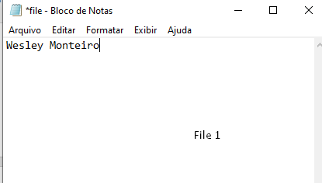

**Passo Dois:**

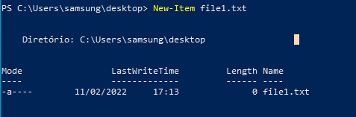

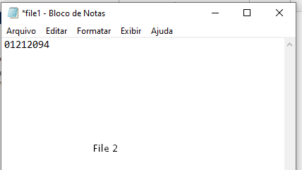



**Resultado:**



